Chave SSH e Token

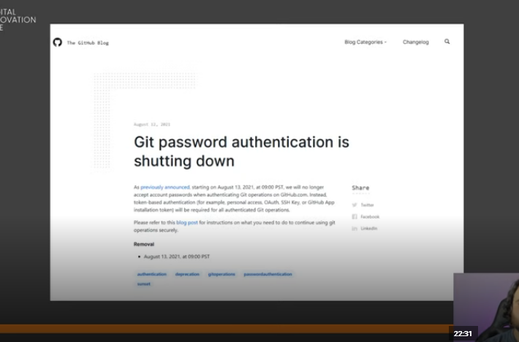

Acesse o site do github para adicionar a chave ssh do pc

E gere a chave ssh no seu pc via comand line do bash

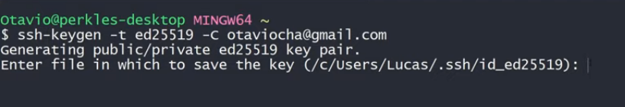

ssh-keygen -t ed25519 -C email do git

depois use o comando cat + nomeChavePublica e a adicione no github

para ativar a chave, vamos utilizar o comando eval $(ssh-agent -s)

para startar o processo e depois imforme e chave privada para ele

ssh-add chaveprivada

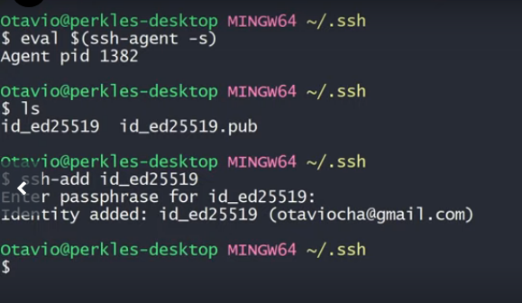

O processo no Linux é a mesma coisa



Criado o token que serve como senha, criado no git hub e use o método https. Usado para acessar quando for usar um vez em algum computador diferente